**COMUNICATO STAMPA**

**MEDICI DI FAMIGLIA A RISCHIO ESTINZIONE:   
NE MANCANO OLTRE 5.500, IL 52% È SOVRACCARICO DI ASSISTITI, 7.300 ANDRANNO IN PENSIONE ENTRO IL 2027.   
SEMPRE MENO GIOVANI SCELGONO LA PROFESSIONE: NEL 2024 NON ASSEGNATE IL 15% DELLE BORSE DI STUDIO, CON PUNTE DI OLTRE IL 40% IN 6 REGIONI.  
E L’INVECCHIAMENTO DELLA POPOLAZIONE AUMENTA I BISOGNI DI ASSISTENZA: OVER 80 TRIPLICATI IN 40 ANNI.  
MEDICI DI FAMIGLIA DIPENDENTI DEL SSN: RIFORMA ANNUNCIATA SENZA ALCUNA VALUTAZIONE D’IMPATTO**

**4 marzo 2025 - Fondazione GIMBE, Bologna**

Mancano oltre 5.500 medici di medicina generale (MMG) e sempre più cittadini faticano a trovare un medico di famiglia, soprattutto nelle grandi Regioni. A fronte di migliaia di pensionamenti, il numero di giovani medici che scelgono questa professione continua a diminuire. Con una popolazione sempre più anziana e malata: nel 2023 gli over 65 erano oltre 14,2 milioni, di cui più della metà affetti da due o più malattie croniche. Intanto, la politica propone la dipendenza dei medici di famiglia come soluzione, senza alcuna valutazione d’impatto economico, contributivo, organizzativo e professionale.

Ogni cittadino iscritto al Servizio Sanitario Nazionale (SSN) ha diritto a un MMG che permette di accedere a servizi e prestazioni inclusi nei Livelli Essenziali di Assistenza (LEA). Il MMG non è un dipendente del SSN, ma lavora in regime di convenzione con l’Azienda Sanitaria Locale (ASL): il suo rapporto di lavoro è regolato dall’Accordo Collettivo Nazionale (ACN), dagli Accordi Integrativi Regionali e dagli Accordi Attuativi Aziendali, definiti a livello di singola ASL.

«L’allarme sulla carenza dei MMG – afferma Nino Cartabellotta Presidente della Fondazione GIMBE – riguarda ormai tutte le Regioni e affonda le radici in una programmazione inadeguata, che non ha garantito il ricambio generazionale in relazione ai pensionamenti attesi. Negli ultimi anni poi la professione ha perso sempre più attrattività, rendendo oggi spesso difficile per i cittadini trovare un MMG vicino a casa, con conseguenti disagi e rischi per la salute, soprattutto per anziani e persone fragili».

La Fondazione GIMBE ha analizzato dinamiche e criticità normative che regolano l’inserimento dei MMG nel SSN, stimando l’entità della loro carenza nelle Regioni italiane. Tuttavia, precisa Cartabellotta, «è stato possibile effettuare solo una stima media regionale delle carenze, perché la reale necessità di MMG viene determinata dalle singole ASL nei rispettivi ambiti territoriali. Inoltre, i 21 differenti Accordi Integrativi Regionali introducono notevoli variabilità nella distribuzione degli assistiti per MMG, con il rischio di sovra- o sotto-stimare il fabbisogno reale rispetto alle specifiche situazioni locali».

**DINAMICHE E CRITICITÀ**

**Quadro demografico**. «I criteri per definire il numero massimo di assistiti per MMG – spiega Cartabellotta – non hanno mai considerato l’evoluzione demografica degli ultimi 40 anni, né oggi tengono presenti le proiezioni per il prossimo decennio». Infatti, la percentuale di residenti di età ≥65 anni è quasi raddoppiata, passando dal 12,9% (7,29 milioni) nel 1984 al 24% (14,18 milioni) nel 2024. Ancora più marcato l’aumento degli over 80, la cui prevalenza è più che triplicata: dal 2,4% (1,4 milioni) del 1984 al 7,7% (4,5 milioni) nel 2024. Questa tendenza è confermata dalle previsioni ISTAT per il 2034, quando gli over 65 rappresenteranno il 29,4% della popolazione (17,04 milioni) e gli over 80 saliranno al 9,1% (5,28 milioni) (figura 1). Inoltre, l’indagine ISTAT sullo stato di salute della popolazione rileva che, nel 2023, 11,1 milioni di over 65 (77,6%) erano affetti da almeno una malattia cronica, di cui 7,8 milioni (54,5%) con due o più cronicità. «Di conseguenza – commenta il Presidente – il massimale di 1.500 assistiti per MMG, adeguato nel 1984 rispetto alla distribuzione demografica, è ormai divenuto insostenibile. L’invecchiamento della popolazione e l’aumento delle patologie croniche richiedono maggiori bisogni clinico-assistenziali e impongono ai MMG un carico di lavoro sempre più elevato, con un impatto negativo sulla qualità dell’assistenza».

**Massimale di assistiti**. L’ACN fissa a 1.500 il numero massimo di assistiti per MMG, con la possibilità di aumentarlo fino a 1.800 in casi particolari e, tramite deroghe locali, anche oltre (es. fino a 2.000 nella Provincia autonoma di Bolzano). Ulteriori deroghe vengono concesse anche in caso di indisponibilità di MMG o per iscrizioni temporanee (es. extracomunitari senza permesso di soggiorno, non residenti). Parallelamente, alcune condizioni riducono il numero di assistiti per MMG: scelta volontaria di limitare il numero di pazienti, incarichi in altri servizi (es. continuità assistenziale), avvio dell’attività professionale o esercizio della professione in zone disagiate. «Per ciascun MMG – commenta il Presidente – il rapporto tra carico potenziale e reale di assistiti restituisce un quadro molto eterogeneo: accanto a una quota di MMG “ultra-massimalisti” che supera il 50%, ci sono medici con un numero molto basso di iscritti». Secondo i [dati 2023 del Ministero della Salute](https://www.salute.gov.it/portale/documentazione/p6_2_2_1.jsp?lingua=italiano&id=3523), il 51,7% dei MMG ha più di 1.500 assistiti; il 30,7% tra 1.001 e 1.500 assistiti; il 10,5% da 501 a 1.000; il 5,6% tra 51 e 500 e l’1,5% meno di 51 (figura 2). In particolare, il massimale di 1.500 assistiti è superato da oltre la metà dei MMG in 10 Regioni: Liguria (50,7%), Friuli Venezia Giulia (52,4%), Piemonte (54,1%), Marche (55,5%), Provincia autonoma di Trento (56,1%), Emilia-Romagna (57,6%), Campania (58,8%), Sardegna (60,6%), Valle d’Aosta (61,1%) e Provincia autonoma di Bolzano (65,1%). La percentuale sale oltre i due terzi in Veneto (68,7%) e sfiora i tre quarti in Lombardia (74%) (figura 3). «Questo livello di sovraccarico – commenta Cartabellotta – riduce il tempo da dedicare ai pazienti, compromettendo la qualità dell’assistenza. Inoltre influisce sulla distribuzione omogenea e capillare sul territorio dei MMG in rapporto alla densità abitativa e limita la possibilità per il cittadino di esercitare il diritto della libera scelta».

**Ambiti territoriali carenti**. L’ultimo ACN ha innalzato il rapporto ottimale tra medici e popolazione, passando da un MMG ogni 1.000 residenti a uno ogni 1.200. Questo parametro viene utilizzato per individuare le cosiddette “zone carenti”, ovvero le aree dove il numero di medici di famiglia è insufficiente a coprire il fabbisogno della popolazione. «Questa modifica – osserva Cartabellotta – è solo un escamotage per mascherare la carenza, perché si aumenta il numero di cittadini privi di MMG necessario per attivare un bando in un territorio carente».

**Pensionamenti.** Secondo i dati forniti dalla Federazione Italiana dei Medici di Medicina Generale (FIMMG), tra il 2024 e il 2027 ben 7.345 MMG hanno raggiunto/raggiungeranno il limite di età per la pensione fissato a 70 anni, deroghe a parte. Il numero di pensionamenti varia significativamente tra le Regioni: dagli 11 della Valle D’Aosta ai 1.000 della Campania (figura 4).

**Nuovi MMG**. Nel periodo 2014-2017, il numero annuale di borse di studio ministeriali per il Corso di Formazione Specifica in Medicina Generale si è mantenuto intorno a 1.000, un numero largamente insufficiente a coprire il fabbisogno di nuovi MMG rispetto ai pensionamenti attesi. Successivamente, il numero è aumentato sino a 4.362 nel 2021, grazie al sovrapporsi di due finanziamenti straordinari: 3.277 borse stanziate dal DL Calabria (2019-2022) e 2.700 dai fondi del PNRR (2021-2023). Dal 2022, il numero di borse è progressivamente diminuito, stabilizzandosi intorno a 2.600 nel 2023 e nel 2024 (figura 5). Secondo il [Ministero della Salute](https://documenti.camera.it/leg19/documentiAcquisiti/COM12/Audizioni/leg19.com12.Audizioni.Memoria.PUBBLICO.ideGes.54981.29-01-2025-15-55-38.058.pdf) e i dati forniti dalla Provincia Autonoma di Bolzano, nel 2024 i partecipanti al concorso nazionale sono stati inferiori ai posti disponibili: 2.240 candidati per 2.623 borse, con un gap di 383 posti (-15%). La mancata presentazione di candidati è molto evidente in alcune Regioni: Marche (-68%), Molise (-67%), Provincia autonoma di Bolzano (-57%), Lombardia (-45%), Liguria (-42%), Veneto (-41%) (tabella 1, figura 6). «Questa spia rossa – commenta Cartabellotta – già accesa da anni in alcune Regioni, da un lato segnala il crescente disinteresse verso la professione di MMG, dall’altro evidenzia gravi criticità in varie Regioni, come Lombardia e Veneto, dove la carenza di MMG è già rilevante».

**STIMA DELLE CARENZE.** Le stime sono state elaborate dalla Fondazione GIMBE sui dati della [Struttura Interregionale Sanitari Convenzionati (SISAC) al 1° gennaio 2024](https://www.sisac.info/downloadFILE.do?doc_id=www.sisac.info/resources/pagine/201012220128505922&nomefile=ore_scelte_1_1_2022.pdf&serv=nws).

**Trend 2019-2023**. I dati SISAC documentano una progressiva riduzione dei MMG in tutte le Regioni, ad eccezione della Provincia autonoma di Bolzano (+1%). Tra il 2019 e il 2023, il numero di MMG è diminuito di 4.749 unità (-12,8%), passando da 42.009 a 37.260. Le differenze regionali sono rilevanti: il calo più marcato si registra in Sardegna (-39%), mentre quello più contenuto nelle Marche (-1,7%) (figura 7).

**Numero di assistiti per MMG**. Secondo i dati SISAC, al 1° gennaio 2023 i 37.260 MMG avevano in carico quasi 51,2 milioni di assistiti, con una media di 1.374 assistiti per medico e variazioni significative tra Regioni: dai 1.100 del Molise ai 1.548 della Provincia autonoma di Bolzano (figura 8). «Il quadro reale – precisa Cartabellotta – è ancora più critico di quanto mostrano i numeri. Infatti, con un livello di saturazione così elevato, non solo viene compromesso il principio della libera scelta, ma diventa difficile, se non impossibile, trovare un MMG vicino a casa. Un problema che non riguarda solo le aree desertificate (bassa densità abitativa, aree montane e rurali), dove i bandi vanno spesso deserti, ma anche le grandi città metropolitane».

**Stima della carenza di MMG al 1° gennaio 2024**. «È possibile stimare – spiega Cartabellotta – solo il fabbisogno medio regionale di MMG in base al numero di assistiti, poiché la carenza in ciascun ambito territoriale viene identificata dalle ASL secondo variabili locali». Per garantire la distribuzione omogenea e capillare rispetto alla densità abitativa, la prossimità degli ambulatori e l’esercizio della libera scelta, la Fondazione GIMBE ha tenuto in considerazione il rapporto ottimale pari a 1 MMG ogni 1.200 assistiti. Sulla base dei [dati SISAC](https://www.sisac.info/downloadFILE.do?doc_id=www.sisac.info/resources/pagine/201012220128505922&nomefile=medici_1_1_2024.pdf&serv=nws) al 1° gennaio 2024, la carenza complessiva è stimata in 5.575 MMG, distribuiti in 17 Regioni e Province autonome. Le situazioni più critiche si registrano in quasi tutte le grandi Regioni: Lombardia (-1.525), Veneto (-785), Campania (-652), Emilia Romagna (-536), Piemonte (-431) e Toscana (-345). Non si rilevano, invece, carenze in Basilicata, Molise, Umbria e Sicilia (figura 9). «Ovviamente – commenta il Presidente – trattandosi di stime sulla carenza media regionale, non si può escludere che anche in queste Regioni vi siano aree prive di MMG».

**Ricambio generazionale al 2027**. Se tutti i MMG andassero in pensione a 70 anni e tutte le borse di studio finanziate tra il 2021 e il 2024 fossero assegnate e completate, nel 2027 le nuove leve coprirebbero i pensionamenti attesi e le carenze rilevate nel 2023. «In realtà – spiega Cartabellotta – questo scenario è poco realistico: sempre più medici si ritirano prima dei 70 anni e, soprattutto, sta aumentando il divario tra borse finanziate e iscritti che completano il ciclo formativo. Un gap legato da un lato alla mancata partecipazione al concorso, con il 15% delle borse non assegnate nel 2024, dall’altro agli abbandoni durante il percorso formativo, che coinvolgono almeno il 20% degli iscritti».

**Impatto economico**. La quota di spesa sanitaria pubblica destinata all’assistenza medico-generica da convenzione (medici di famiglia, pediatri di libera scelta e specialisti ambulatoriali) è diminuita dal 6,2% nel 2012 al 5,2% nel 2023. Se la spesa percentuale si fosse mantenuta ai livelli del 2012, negli ultimi 11 anni il personale convenzionato non avrebbe perso € 4,93 miliardi, di cui € 3,49 miliardi tra il 2020 e il 2023. (figura 10). «Questo trend – spiega Cartabellotta – riflette da un lato la progressiva riduzione del numero dei MMG in attività, dall’altro dimostra come, analogamente al personale dipendente, il sottofinanziamento del SSN sia stato scaricato in larga misura sul personale sanitario».

**LA RIFORMA**. Alla crisi della medicina generale, oggi la politica intende rispondere con una riforma radicale. Governo e Regioni concordano sulla necessità di passare dal rapporto di convenzione a quello di dipendenza per i MMG, con l’obiettivo primario di garantirne la presenza nelle Case di Comunità e negli altri servizi della ASL. «Eppure – spiega Cartabellotta – non è stata condotta alcuna valutazione di impatto che dimostri l’efficacia di questa soluzione: un’analisi approfondita dovrebbe considerare gli effetti economici, contributivi, organizzativi e professionali di una riforma di tale portata». Se da un lato è pienamente condivisibile l’istituzione di una scuola di specializzazione in Medicina Generale, per allinearla alle altre discipline mediche, dall’altro è indispensabile un ripensamento globale del ruolo del MMG nel SSN. Un cambiamento che, al di là della riforma dell’assistenza territoriale prevista dal PNRR, non può essere ridotto alla dicotomia tra dipendenza e convenzione. «Ancor più perché – aggiunge il Presidente – i diretti interessati hanno appreso della riforma solo tramite indiscrezioni di stampa, senza alcun coinvolgimento istituzionale. Un avvio nel peggiore dei modi, che la rende già un fallimento annunciato».

Errori di programmazione e politiche sindacali hanno inizialmente determinato la progressiva carenza di MMG, impedendo di bilanciare pensionamenti attesi e numero di borse di studio. Nel tempo, la professione è diventata sempre meno attrattiva per i giovani, che non solo abbandonano in itinere il corso di formazione, ma sempre più spesso non partecipano nemmeno al bando. In questo contesto, le soluzioni adottate si sono rivelate insufficienti, perché non hanno risolto il problema alla radice: innalzamento dell’età pensionabile a 72 anni, deroghe sull’aumento del massimale, e possibilità per gli iscritti al Corso di Formazione in Medicina Generale di acquisire sino a 1.000 assistiti.

«Il timore – conclude Cartabellotta – è che dalla mancata programmazione il problema si sia spostato sulla scarsa attrattività della professione. Per attuare l’agognata riforma dell’assistenza territoriale prevista dal PNRR (Case di comunità, Ospedali di Comunità, assistenza domiciliare, telemedicina), si punta su un cambiamento tanto radicale quanto poco realistico per colmare la carenza di medici di famiglia. Una riforma così complessa, oltre a richiedere una valutazione d’impatto, necessita di un coinvolgimento diretto delle parti in causa. Nel frattempo, se la professione di MMG continuerà a perdere appeal, il rischio concreto è lasciare milioni di persone senza medico di famiglia, peggiorare la qualità dell’assistenza territoriale e compromettere la salute delle persone, soprattutto dei più anziani e fragili. Oltre, ovviamente, a legittimare il flop della riforma prevista dal PNRR, per la quale abbiamo indebitato le generazioni future».

**Fondazione GIMBE**  
Via Amendola 2 - 40121 Bologna

Tel. 051 5883920 - Fax 051 4075774

E-mail: [ufficio.stampa@gimbe.org](mailto:ufficio.stampa@gimbe.org)

**Figura 1. Over 65 e over 80 sul totale della popolazione (dati ISTAT)**

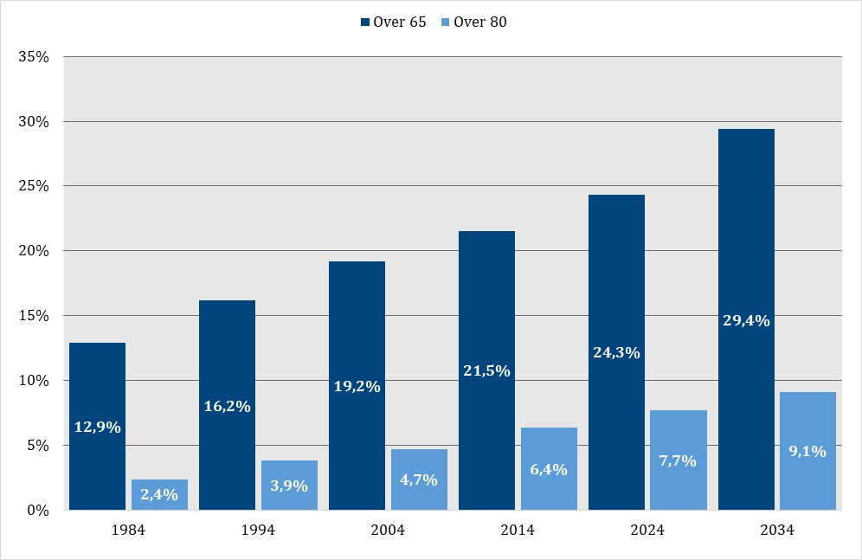

**Figura 2. Numero di assistiti per MMG, % sul totale. (dati Ministero della Salute, 2023)**

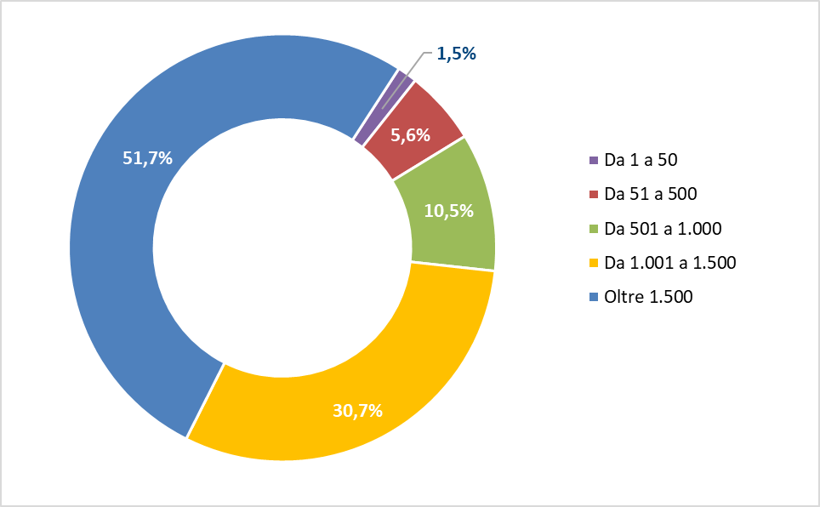

**Figura 3. Percentuale di MMG con oltre 1.500 assistiti (dati Ministero della Salute, anno 2023)**

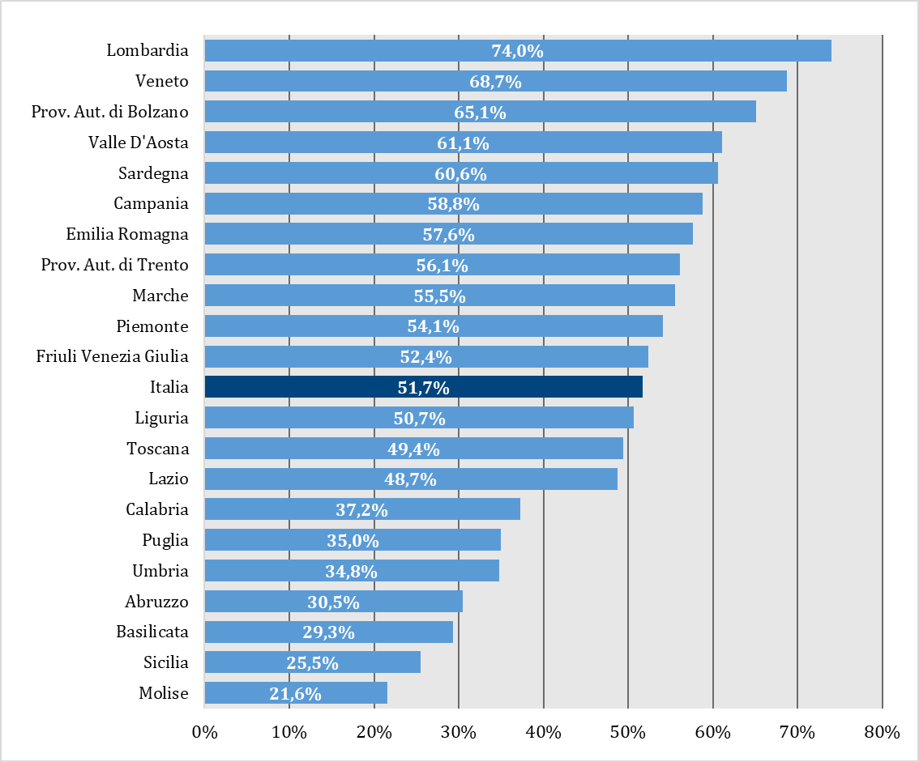

**Figura 5. Numero di borse di studio finanziate per il Corso di Formazione Specifica in Medicina Generale  
(dati Agenas, MUR)**

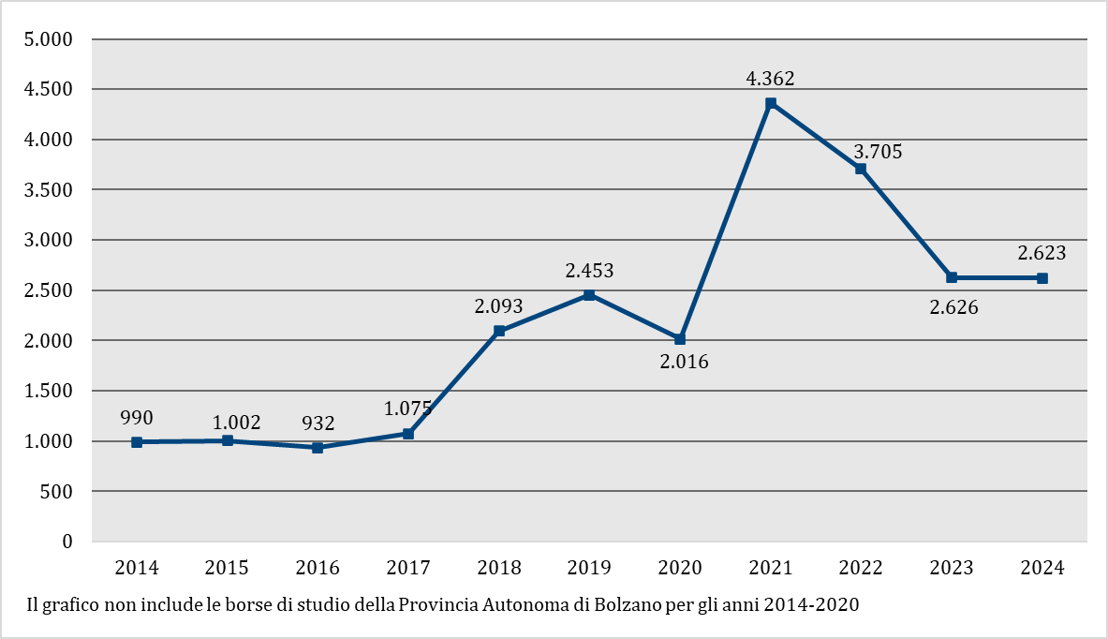

**Tabella 1. Corso di Formazione Specifica in Medicina Generale 2024:n. di partecipanti al bando vs n. di borse finanziate  
(dati Ministero della Salute, Provincia Autonoma di Bolzano)**

|  |  |  |
| --- | --- | --- |
| **Regione** | **Differenza** | **Differenza %** |
| Marche | -106 | -68% |
| Molise | -12 | -67% |
| Prov. Aut. di Bolzano | -17 | -57% |
| Lombardia | -227 | -45% |
| Liguria | -28 | -42% |
| Veneto | -102 | -41% |
| Prov. Aut. di Trento | -16 | -40% |
| Toscana | -78 | -39% |
| Umbria | -17 | -38% |
| Basilicata | -5 | -31% |
| Sardegna | -17 | -28% |
| Piemonte | -41 | -24% |
| Valle d'Aosta | -2 | -20% |
| Puglia | -33 | -17% |
| Calabria | -1 | -2% |
| Emilia-Romagna | 21 | 10% |
| Friuli Venezia Giulia | 8 | 20% |
| Sicilia | 86 | 45% |
| Lazio | 81 | 48% |
| Campania | 96 | 59% |
| Abruzzo | 27 | 61% |
| **ITALIA** | **-383** | **-15%** |

**Figura 6. Corso di Formazione Specifica in Medicina Generale 2024:  
percentuale di partecipanti al bando su numero di borse finanziate  
(dati Ministero della Salute, Provincia Autonoma di Bolzano)**

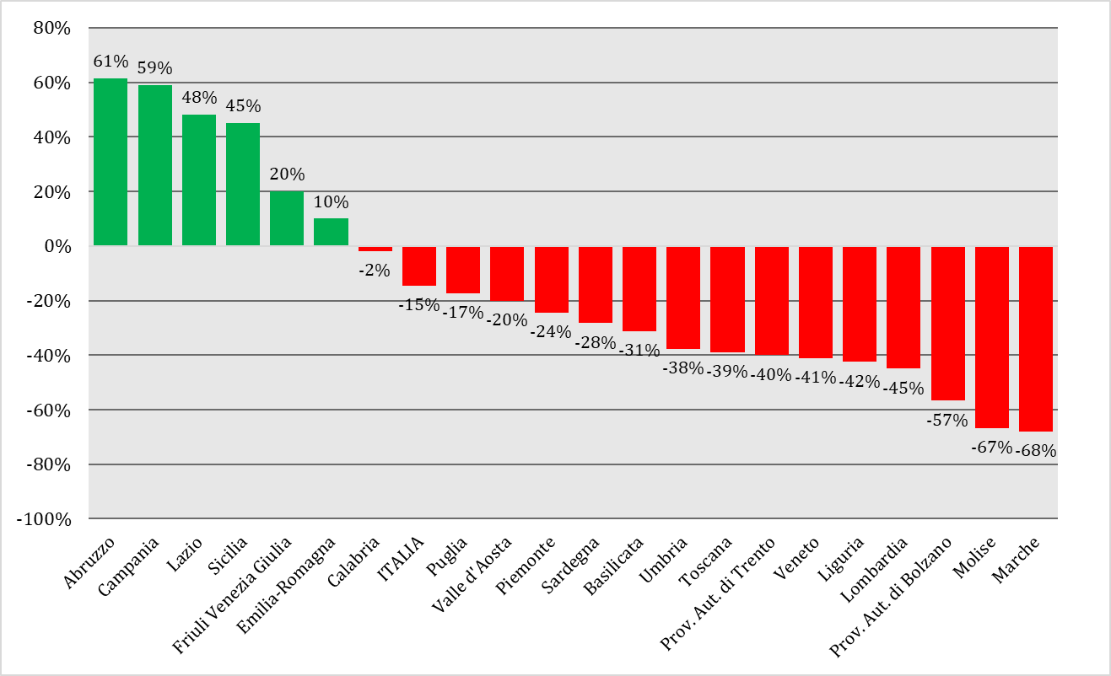

**Figura 7. Riduzione percentuale del numero di MMG: 2023 vs 2019 (dati SISAC)**

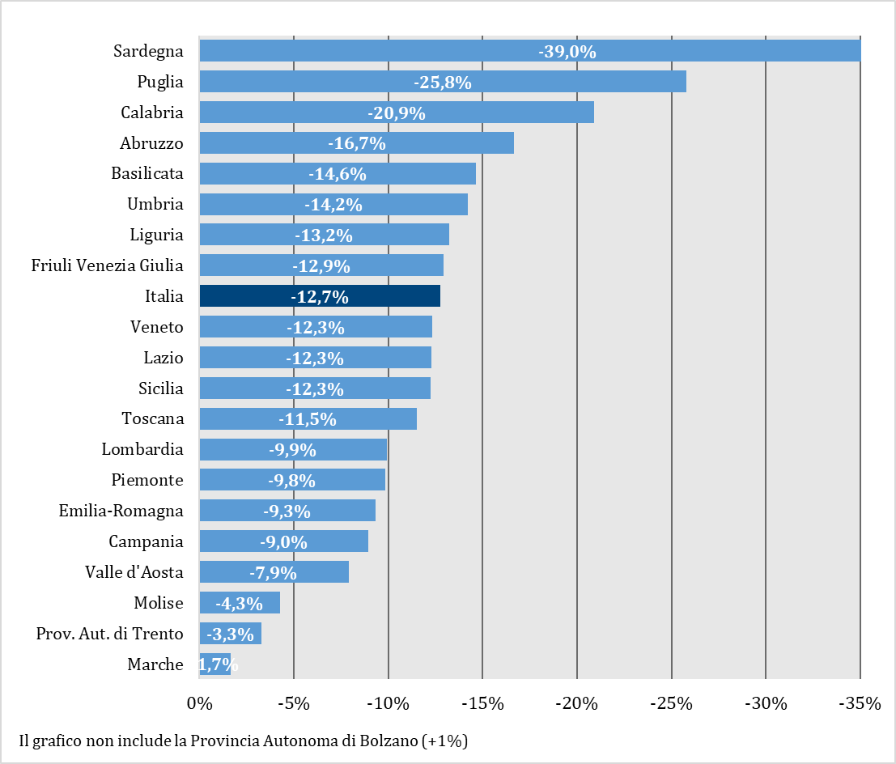

**Figura 8. Numero medio di assistiti per MMG al 1° gennaio 2024 (dati SISAC)**

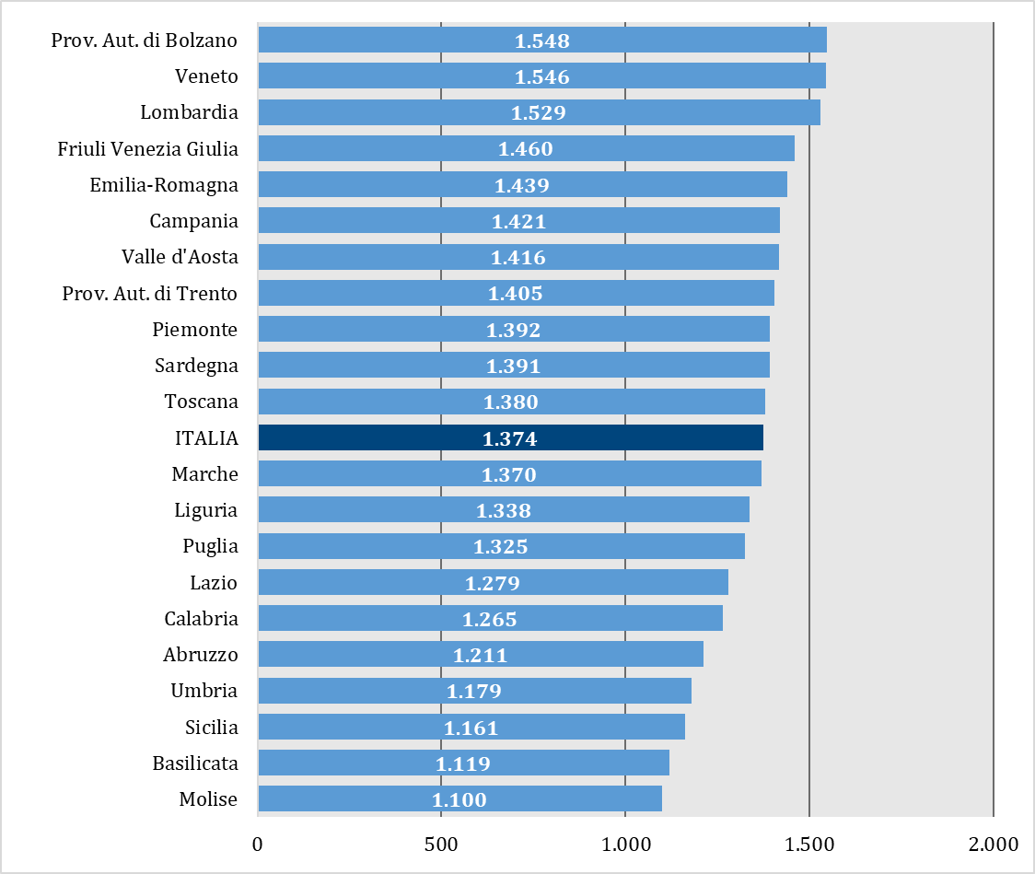

**Figura 9. Stima del numero di MMG mancanti al 1° gennaio 2024 (elaborazione GIMBE su dati SISAC)**

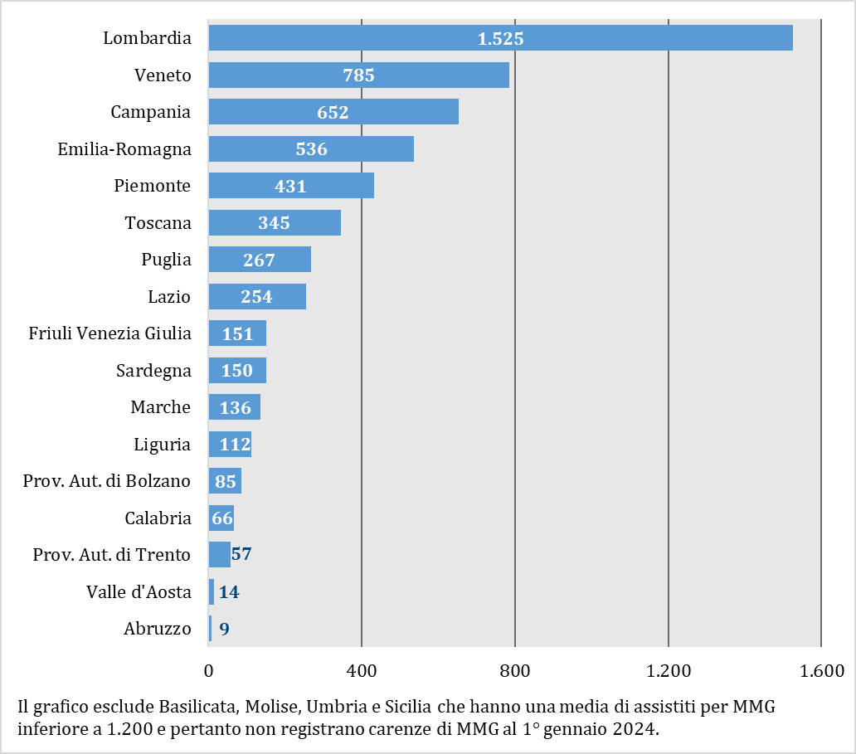

**Figura 10. Riduzione assoluta della spesa sanitaria per l’assistenza convenzionata   
(rispetto al valore del 6,2% sulla spesa sanitaria totale)**

